Приложение 3
к постановлению администрации
рабочего поселка Кольцово
от 08.04.2022 № 380

Схема перекрытия автодорог в р.п. Кольцово 9 мая 2022 года
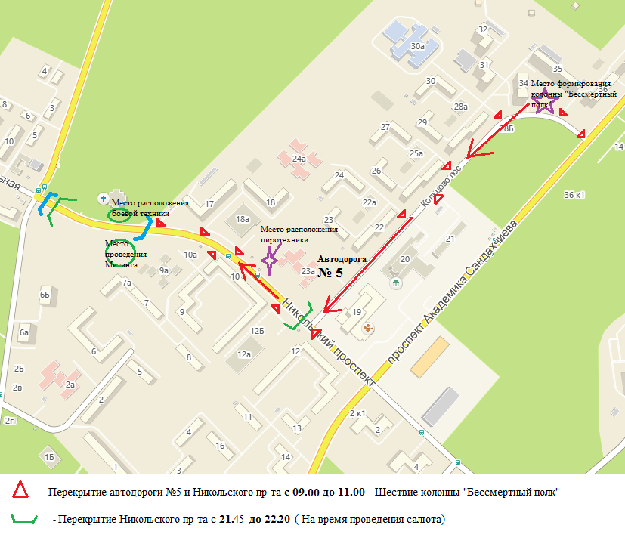

Приложение 4
к постановлению администрации
рабочего поселка Кольцово
от 08.04.2022 № 380

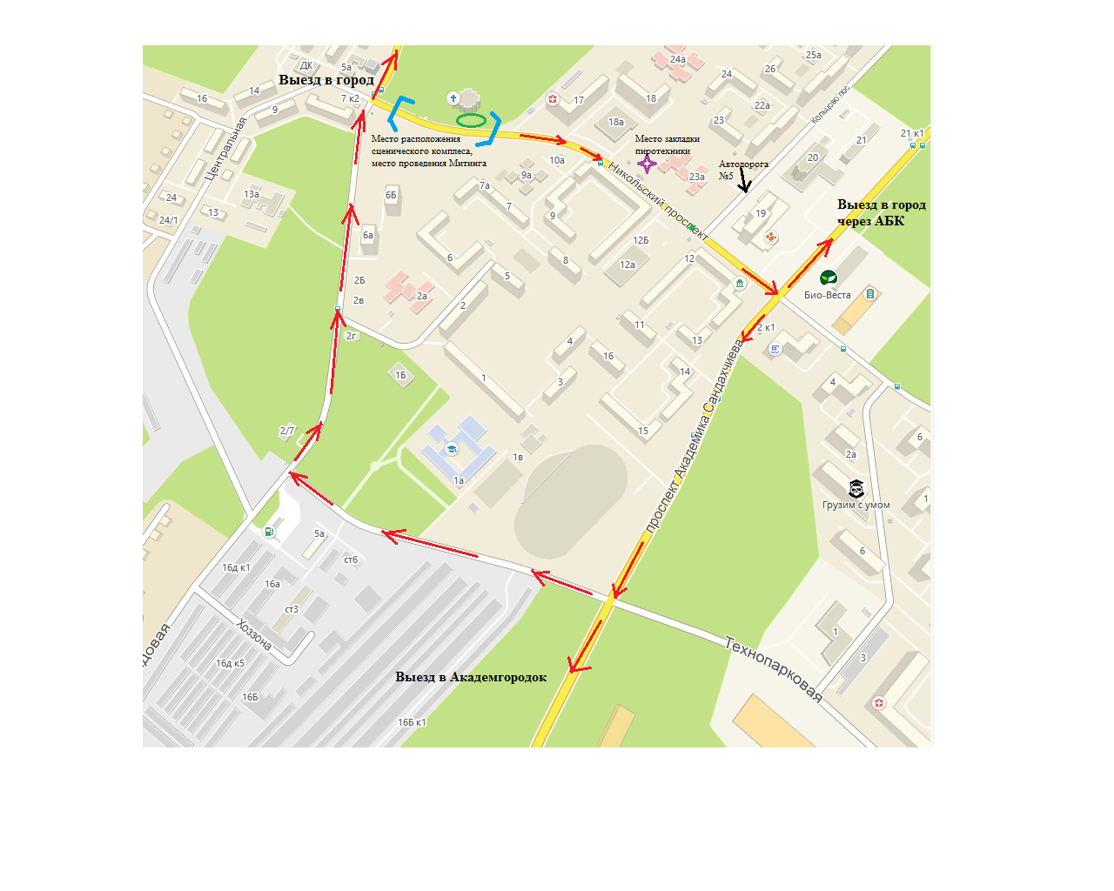
Схема альтернативного движения личного и общественного транспорта на время перекрытия автодорог 9 мая 2022 года

